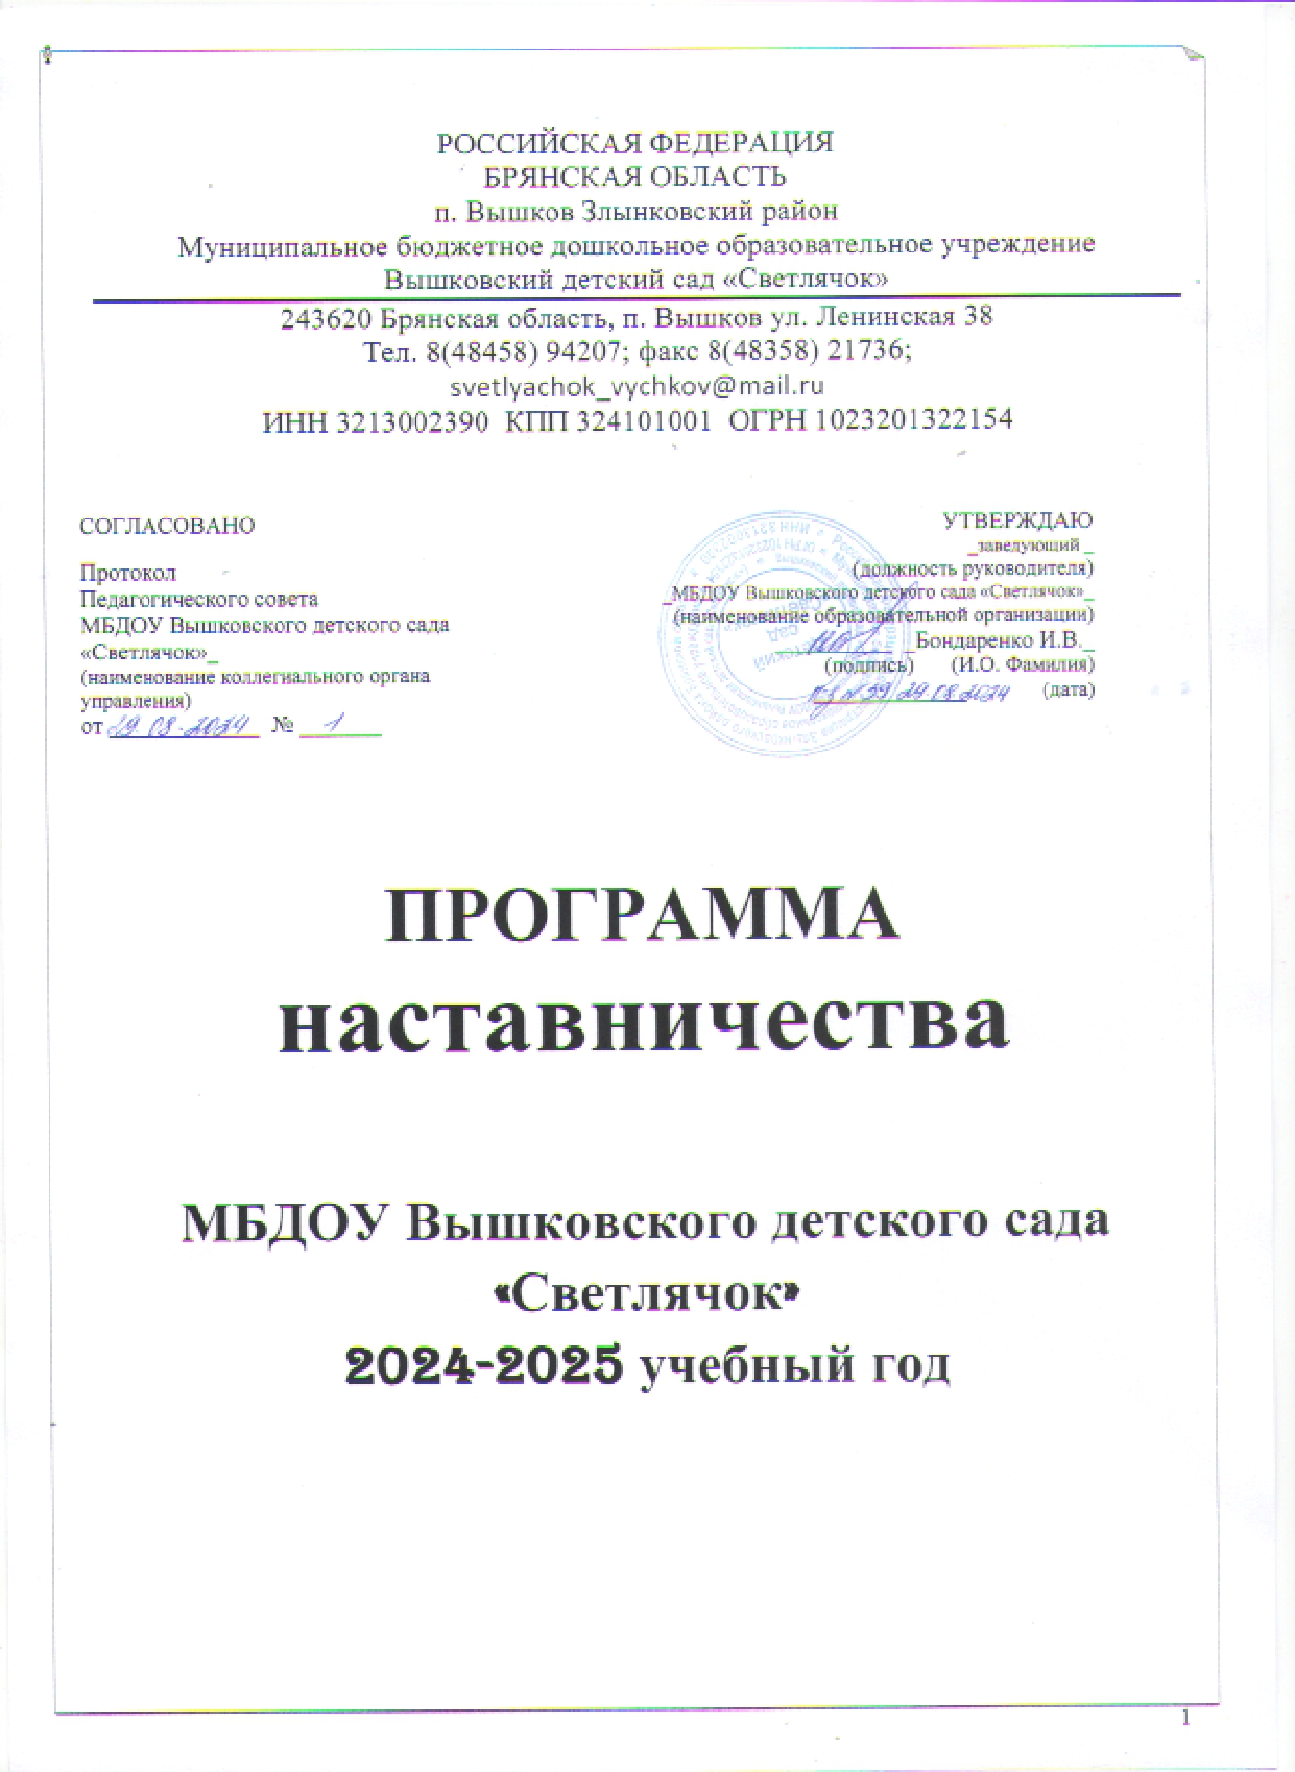

**Пояснительная записка**

Перемены в обществе и образовании обусловили ряд социальных и профессиональных трудностей в процессе адаптации молодого педагога к трудовой деятельности. Период вхождения молодого педагога в профессию отличается напряженностью, важностью для его личностного и

профессионального развития. От того, как он пройдет, зависит, состоится ли новоявленный воспитатель как профессионал, останется ли он в сфере дошкольного образования или найдет себя в другой сфере деятельности.

Для эффективной организации воспитательно- образовательного процесса необходима высокая профессиональная компетентность педагогов.

При взаимодействии опытных и молодых педагогов происходит интеллектуальное единение, обмен опытом, развитие совместного творчества, развитие профессионального мастерства, самовыражения.

Программа наставничества нацелена на работу с молодым педагогом воспитателем, имеющим опыт работы в дошкольном образовании менее трех лет. Начиная свою работу в дошкольной образовательной организации, они испытывают потребность в общении с коллегами, в более глубоком знании психологии детей, методик дошкольного воспитания и обучения.

Овладение специальностью представляет собой достаточно длительный процесс, предполагающий становление профессиональных компетенций и формирование профессионально значимых качеств.

Начинающие педагоги слабо представляют себе повседневную педагогическую практику. Проблема становится особенно актуальной в связи с переходом на ФГОС ДО, так как возрастают требования к повышению профессиональной компетентности каждого специалиста. Решению этих стратегических задач будет способствовать создание гибкой и мобильной системы наставничества, способной оптимизировать процесс профессионального становления молодого педагога, сформировать у него мотивацию к самосовершенствованию, саморазвитию, самореализации. В этой системе должна быть отражена жизненная необходимость молодого специалиста получить поддержку опытного педагога-наставника, который готов оказать ему практическую и теоретическую помощь на рабочем месте, повысить его профессиональную компетентность.

Настоящая программа призвана помочь организации деятельности педагога наставника с молодым педагогом на уровне образовательной организации. Срок реализации программы: 1 год.

**ЦЕЛЬ:**

Оказание помощи молодым педагогам в повышении квалификации, уровня профессионального мастерства и обобщении передового педагогического опыта, адаптации к коллективу коллег, детей, родителей.

**Задачи:**

1. Обеспечить теоретическую, психологическую, методическую поддержку молодого педагога.
2. Стимулировать повышение теоретического и практического уровня педагога, овладение современными педагогическими технологиями.
3. Способствовать планированию карьеры молодых специалистов, мотивации к повышению квалификационного уровня.
4. Отслеживать динамику развития профессиональной деятельности каждого педагога.

**Основные направления:**

1. Повышение профессионального мастерства молодого педагога в моделировании воспитательно-образовательного процесса.
2. Формирование навыка ведения педагогической документации.
3. Изучение нормативных актов и инструктивных документов, обеспечивающих реализацию воспитательно-образовательного процесса.
4. Развитие профессиональной компетенции.
5. Изучение уровня профессиональной подготовки молодого педагога и анализ результатов работы наставничества.

**Условия эффективности работы:**

1. Взаимосвязь всех звеньев методической деятельности, еѐ форм и методов.
2. Системность и непрерывность в организации всех форм взаимодействия педагога наставника и наставляемого молодого педагога.
3. Сочетание теоретических и практических форм работы.
4. Анализ результатов работы.
5. Своевременное обеспечение педагогов педагогической и учебно- методической информацией.

**Формы и методы работы педагога-наставника с молодыми специалистами:** -консультирование (индивидуальное, групповое);

* + активные методы (семинары, практические занятия, взаимопосещение НОД, тренинги, собеседование, творческие мастерские, мастер-классы наставников).
  + диагностирование

**Деятельность наставника:**

1-й этап - адаптационный. Наставник определяет круг обязанностей и полномочий молодого специалиста, а также выявляет недостатки в его умениях и навыках, чтобы выработать программу адаптации.

2-й этап - основной (проектировочный). Наставник разрабатывает и реализует программу адаптации, осуществляет корректировку профессиональных умений молодого воспитателя, помогает выстроить ему собственную программу самосовершенствования.

3- этап - контрольно-оценочный. Наставник проверяет уровень профессиональной компетентности молодого педагога, определяет степень его готовности к выполнению своих функциональных обязанностей.

**Ожидаемые результаты:** *для молодого специалиста:*

-Познание молодым педагогом своих профессиональных качеств и ориентация на ценности саморазвития.

-Качественные изменения во взаимоотношениях с коллегами, воспитанниками, родителями (законными представителями).

-Стремление взаимодействовать с установкой на открытость, взаимопомощь. Рост профессиональной и методической компетенции молодых воспитателей, повышение уровня их готовности к педагогической деятельности.

*для наставника:*

*-*эффективный способ самореализации;

*-*повышение квалификации;

*-*достижение более высокого уровня профессиональной компетенции. *для образовательной организации:*

*-*успешная адаптация молодых специалистов;

*-*повышение уровня закрепляемости молодых специалистов в образовательном учреждении.

**Принципы наставничества:**

*-*добровольность;

*-*гуманность;

*-*соблюдение прав молодого специалиста;

*-*соблюдение прав наставника;

*-*конфиденциальность;

*-* ответственность;

*-*искреннее желание помочь в преодолении трудностей; *-*взаимопонимание;

*-*способность видеть личность.

**ИНДИВИДУАЛЬНЫЙ ПЛАН РАЗВИТИЯ**

**ПОД РУКОВОДСТВОМ НАСТАВНИКА**

Форма наставничества: «воспитатель-воспитатель».

|  |  |  |
| --- | --- | --- |
| **Сведения** | **о молодом специалисте** | **о педагоге - наставнике** |
| Фамилия, имя, отчество |  | Шабловская Юлия Викторовна |
| Образование |  | Высшее |
| Какое учебное заведение окончил |  | Брянский государственный университет им.ак. И.Г.Петровского |
| Педагогический стаж | - | 22 года |
| Место работы |  | МБДОУ Вышковский детский сад «Светлячок» |
| Должность |  | Воспитатель |
| Специальность и квалификация |  | Специальность: дошкольное образование  Квалификация: воспитатель детей дошкольного возраста |
| Учебная нагрузка |  | 1,0 ставка |
| Группа |  | младшая |
| Квалификационная категория |  | Первая квалификационная категория |

При организации наставничества процесс наставничества затрагивает интересы субъектов взаимодействия:

|  |  |
| --- | --- |
| *Субъекты взаимодействия* | *Содержание взаимодействия* |
| Старший воспитатель - молодой педагог | Создание условий для адаптации педагога в группе 2. Знакомство с нормативными и локальными актами.  3.Обеспечение необходимыми методическими материалами, литературой. |
| Молодой педагог - воспитанники - родители  (законные представители) | Формирование авторитета педагога, уважения, интереса к нему у детей и родителей (законных представителей). |
| Молодой педагог - коллеги | Оказание поддержки со стороны коллег.  Вовлечение педагога в деятельность детского сада. |

**Этапы реализации программы.**

Программа наставничества рассчитана на 1 год. Решение о продлении или досрочном прекращении реализации программы может быть принято с учетом потребности в данной программе.

Содержание программы реализуется последовательно. Этапы реализации программы:

1- й этап - адаптационный. Наставник определяет круг обязанностей и полномочий молодого специалиста, а также выявляет недостатки в его умениях и навыках, чтобы выработать программу адаптации.

2-й этап - основной (проектировочный). Наставник разрабатывает и реализует программу адаптации, осуществляет корректировку профессиональных умений молодого воспитателя, помогает выстроить ему собственную программу самосовершенствования.

3-й этап - контрольно-оценочный.

**1этап. Адаптационный** (Диагностический)

**Задачи** этапа: выявление профессиональных затруднений молодого педагога; разработка основных направлений работы с молодымпедагогом.

**Содержание** этапа:

Педагог наставник анализирует профессиональную готовность педагога по критериям:

* образование;
* теоретическая подготовка (знание основ общей и возрастной психологии, педагогики, методики воспитания и обучения дошкольников);
* наличие опыта практической работы с детьми дошкольного возраста; • ожидаемый результат педагогической деятельности; • выявление особенностей личности педагога.

Для получения необходимых сведений могут быть использованы методы: опрос; собеседование; анкетирование; наблюдение за организацией воспитательно-образовательного процесса в группе.

2-этап. **Основной** (проектировочный).

**Задача** этапа: реализация основных положений Программы.

**Содержание** этапа:

-Создание благоприятных условий для профессионального роста начинающих педагогов;

* + Взаимоподдержка и взаимопомощь;

-Координация действий педагогов в соответствии с задачами ДОУ и задачами воспитания и обучения детей;

-Разработка перспективных планов работы с детьми в соответствии с возрастными особенностями, требованиями ФГОС ДО и задачами реализуемых программ;

-Оказание методической помощи опытными педагогами начинающим; -Помощь по подбору и использованию педагогически целесообразных пособий, игровогои дидактического материала;

-Оказание позитивного влияния на рост профессиональной компетентности начинающего педагога;

* + Советы, рекомендации, разъяснения, поправки в педагогические действия.

**3-этап. Контрольно-оценочный** (Аналитический)

**Задачи** этапа: подведение итогов работы и анализ эффективности реализации этапо впрограммы. **Содержание** этапа:

Анализ результатов работы молодого педагога с детьми;

-Динамика профессионального роста молодого педагога;

Рейтинг молодого педагога среди коллег;

-Самоанализ своей деятельности за прошедший год; -Перспективы дальнейшей работы с молодыми педагогами; -Подведение итогов, выводы.

**Формы работы педагога наставника с наставляемым молодым педагогом.**

Для того, чтобы повысить профессиональное мастерство молодых педагогов, используются разные формы работы. Выбор форм работы зависит от этапа реализации программы, от личностных качеств педагогов, от уровня профессиональной подготовки молодых педагогов, от поставленных задач.

|  |  |  |
| --- | --- | --- |
| *Формы работы с молодыми педагогами* | | |
| *Организации - партнеры* | *Уровень образовательной организации* | *Департамент образования Брянской области* |
| 1.Курсы повышения | 1.Диалог, беседа. | 1. Аттестация |
| квалификации.  2. Районные методические объединения. 3. Семинары, | 2.Индивидуальная, групповая консультация.  3. Самоанализ собственной деятельности. | 2.Конкурсы профессионального мастерства  . |
| конференции, Фестивали. | 4.Обучающие семинары. |  |
| 4.Вебинары. | 5.Практикумы. |  |
| 5.Конкурсы | 6.Анкетирование, опрос. |  |
| профессионального | 7.Мастер-класс педагога |  |
| мастерства. | наставника. |  |
| 6.Общение, обмен опытом | 8.Взаимопосещения, открытые просмотры. |  |

**План работы педагога-наставника на 2023-2024 учебный год по планированию, организации и содержанию деятельности индивидуальной работы с молодым специалистом**

*Цель*: Создание социальной ситуации развития молодого педагога в процессе адаптации и закрепления его в системе образования. *Задачи:*

* *создать условия для* адаптации молодого воспитателя в коллективе;
* *создать условия для* определения уровня профессиональной подготовки, *для* выявления затруднений в педагогической практике и оказания методической помощи;
* обеспечить развитие профессиональных навыков молодого педагога, в том числе навыков применения различных средств, форм обучения и воспитания, психологии общения с воспитанниками и их родителями;
* способствовать развитию потребности у молодого педагога к самообразованию и профессиональному самосовершенствованию. *Ожидаемые результаты:*
* Успешная адаптации начинающего педагога в учреждении;
* Активизации практических, индивидуальных, самостоятельных навыков молодого педагога;
* Повышение профессиональной компетентности молодого педагога в вопросах педагогики и психологии;
* Обеспечение непрерывного совершенствования качества преподавания;
* Использование в работе инновационных педагогических технологий. -

|  |  |  |  |  |
| --- | --- | --- | --- | --- |
| ***Планирование и организация работы*** | ***Работа с***  ***документац ией*** | ***Контроль за деятельностью молодого специалиста*** | ***Формы и методы работы с молодым специалистом*** | ***Форма отчетност имолодого специалист а*** |
| ***август*** | | | |  |
| Диагностика  Проблем педагога Организационные вопросы.  Изучение программ, пособий. Составление рабочей программы и | Изучение нормативно - правовой базы  ДОО  (обазовательная программа, рабочая программа воспитания, учебный план, план работы ДОО на 2023- 2024уч. год). | Оформление групповой документации. Оформление календарно- тематического планирования. Проверка выполнения программы. | Анкетирование:  Профессиональные затруднения. Степень  Комфортност и нахождения в коллективе. Практическое занятие. «Ведение | Оформление групповой документации. Составление календарно тематического планирования |
| календарно- тематического планирования. Групповая документация. |  |  | групповой документации». |  |

|  |  |  |  |  |
| --- | --- | --- | --- | --- |
| Собеседование. | Изучение документации по организации образовательно й деятельности. (Календарно- тематический план (ежедневный), перспективный план |  | Оформление образовательной программы. |  |
| сентябрь | | | |  |
| Организация оценки индивидуального развития детей. | Изучение документация По организации образовательно й деятельности. (Карты развития, мониторинга детей). | Создание диагностических  (проблемных) ситуаций. | Помощь молодому педагогу в проведении диагностического обследования детей Мониторинг детского развития. | Карта развития, мониторинга детей |
| октябрь | | | |  |
| Профессиональны й рост педагога. | Изучение правовых  документов: Закон РФ об  образовании;  ФГОС ДО, ФОП  ДО  Должностная инструкция воспитателя. | Педагогическое самообразование: выбор темы,  постановка целей и задач, подбор литературы по теме самообразования. Курсы переподготовки, вебинары, конференции, семинары, дистанционные конкурсы . | Консультация по самообразованию. Беседа «Конфликтные ситуации между детьми и способы их устранения». Обсуждение  конкретных примеров. Поиск  компромиссов и путей выхода из различных ситуаций между детьми | Составление плана по  самообразованию  .  Запись на курсы переподготовки |
| ноябрь | | | |  |

|  |  |  |  |  |
| --- | --- | --- | --- | --- |
| Виды и организация режимных моментов в ДОО. | Изучение документация По организации образовательно й деятельности. (табель посещаемости, утренний фильтр). | Посещение наставником режимных моментов в утренний отрезок времени.  Организация утреннего приѐма детей (общение с детьми и  родителями, индивиду альная работа и игровая деятельность) Ответы н авопросы молодого педагога. | Мастер - класс  «Виды и организация режимных моментов в  ДОО».  Просмотр молодым педагогом режимных моментов. Показ режимных моментов в игровой форме.  Контроль ведения документации в группе. | Методически е рекомендации по организации и проведению режимных моментов. |
| декабрь | | | |  |
| Составление Сетки организации образовательной деятельности. | Изучение правовых  документов: Закон РФ об образовании; ФГОС ДО. | Посещение образовательной деятельности молодого воспитателя с целью выявления затруднений, оказания методической помощи. | Взаимопосещение образовательной деятельности. Консультация  «Организация образовательной деятельности». | Самоанализ образовательной деятельности |
| январь | | | |  |
| Организация работы с родителями (законными представителями) воспитанников. | Изучение правовых документов: Семейный кодекс РФ.  Документация по организации образовательной деятельности. (план работы с родителями, протоколы родительских собраний) . | Организация совместных занятий,  досугов с  родителями | Помощь молодому педагогу в формировании у родителей практических навыков воспитания. Родительская гостиная: «Чем и как занять ребенка дома в выходные». Взаимопосещение родительского собрания. | Ведение документации |
| февраль | | | |  |
| Организация проектноисследовательской деятельности | Изучение технологии исследовательс кой | Просмотр наставником опытно- эксперимента льной деятельности | Беседа. Проектная деятельность в ДОО каксредство взаимодействия | Самоанализ, устранение замечаний по факту |

|  |  |  |  |  |
| --- | --- | --- | --- | --- |
| воспитанников. | деятельности | во второй половине дня. Давать детям возможность проводить эксперименты самостоятельно. Обобщать полученные  действия путем результата. | пед агогов ДОО, детей иродителей. | просмотра |
| март | | | |  |
| Инновационные технологии и процессыв обучении.  Использование  ИКТтехнологий. | Изучение технологии социализации детей дошкольного возраста»  ГришаеваН.П. | Анализ электронного портфолио наставника. Ознакомление с требованиями и вариантами оформления профессионального портфолио. | Мастер-класс. Показ наставником мероприятия  «Рефлексивный круг».  Проверить ведение документации в группе. | Заполнение документации |
| апрель | | | |  |
| Организация развивающей предметн- пространственной среды в группе. | Изучение [санитарные](https://docs.cntd.ru/document/566085656%236580IP) | Обсуждение (принципы построения, наличие игровых зон, их оснащение, смена материала). Организация самостоятельной деятельности детей. | Консультация по организации предметно- развивающей среды в группе. | Создание в группе РППС |
| [правилаСП](https://docs.cntd.ru/document/566085656%236580IP) |
| [2.4.3648-20](https://docs.cntd.ru/document/566085656%236580IP) |
|  |
| май | | | |  |
| Проведение | Знакомство с | Помощь в проведении | Заполнение | Отчет о |
| мониторинга | правилами | мониторинга. | индивидуальных | результатах |
| освоения | проведения | Оказание помощи в | образовательных маршрутов. | наставническ о |
| образовательной | педагогической | составлении анализа | й работы, |
| программы | диагностики, с | воспитательной | Помощь молодому | собеседовани  е |
| воспитанниками. | диагностическ им | работы за год. | педагогу в | по итогам за |
| Итоги работы | инструментари е | Подведение итогов | составлении плана | год. |
| молодого | м, способами | работы за год. | работы на летний | Самоанализ, |
| специалиста по | фиксирования | Анкетирование. | период. | устранение |
| самообразованию | данных, с | Оценка собственного | Советы по | замечаний |
| за год. | методами анализа и обобщения полученных данных. Оформление и заполнение отчетной документации. | квалификационного уровнямолодым педагогом и педагогом наставником. | организации планирования и работы в летний период. |  |

**Заключение.**

Таким образом, можно констатировать, что для повышения эффективности работы с молодыми педагогами необходимы:

* Обоснованный выбор системы методической работы на основе аналитической деятельности;

*-*Работа на основе диагностики педагогических затруднений, учета творческой активности и информационных потребностей педагога;

*-*Взаимосвязь всех подразделений методической службы ДОУ, форм и методов методической работы;

*-*Оптимальное сочетание теоретических и практических форм;

*-*Оценка педагогического труда по результатам;

*-*Современное обеспечение методической литературой.

У молодого педагога сформируется потребность в постоянном пополнении педагогических знаний, сформируется гибкость мышления, умение моделировать и прогнозировать результаты воспитательно - образовательного процесса, раскроется творческий потенциал.